Lentelied van Pompom:

Lied 1: lied 2 lied 3 lied 4
De lente brengt de lammetjes / veulentjes / kalfjes/ geitjes
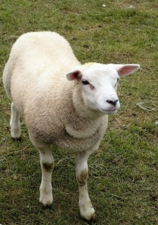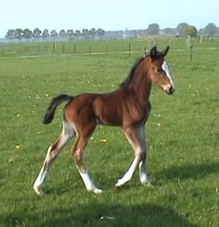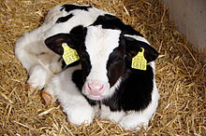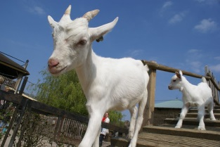

Ze dansen in de wei
Ze springen en ze blaten,
Zijn heel de dag dolblij!

Met vr. gr.

Addy

